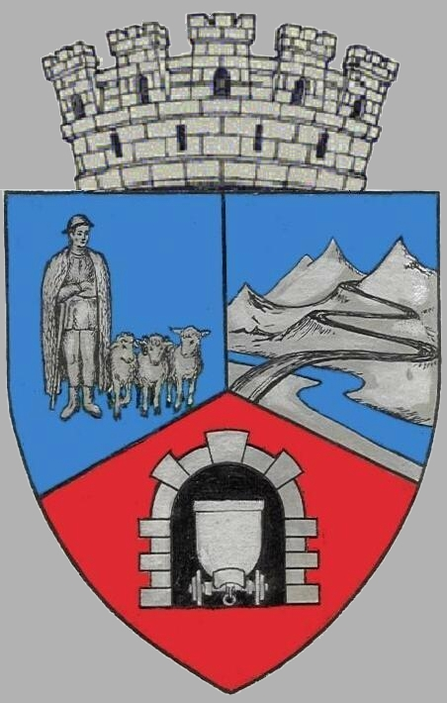
JUDEŢUL HUNEDOARA
C CONSILIUL LOCAL VULCAN

HOTĂRÂRE NR.111/2017
Pentru revocarea H.C.L nr. 23/2014 privind atribuirea în folosinţă gratuită Asociaţiei “UN SUFLET, O SPERANŢĂ” a unor bunuri aparţinând domeniului public al municipiului Vulcan

CONSILIUL LOCAL AL MUNICIPIULUI VULCAN,1
Analizând expunerea de motive a Primarului Municipiului Vulcan înregistrată sub nr. 115/22.11.2017 prin care se propune revocarea Hotărârii Consiliului Local nr. 23/2014 privind atribuirea în folosinţă gratuită Asociaţiei ”UN SUFLET, O SPERANŢĂ” a unor bunuri aparţinând domeniului public al municipiului Vulcan,
Văzând Proiectul de hotărâre nr. 115/9613/2017, raportul Compartimentului juridic din cadrul aparatului de specialitate al Primarului Municipiului Vulcan înregistrat sub nr. 117/9614/2017, avizul comisiei de specialitate „Juridică și de disciplină”, înregistrat sub nr. 129/9615/2017, de pe lângă Consiliul local;
Ținând cont de faptul că H.C.L nr. 23/2014 nu a produs efecte, deoarece spațiul propus spre atribuire nu a fost preluat de către Asociaţia “UN SUFLET, O SPERANŢĂ”;
Având în vedere că legislaţia în vigoare permite organului emitent să retragă o hotărâre pe care a adoptat-o, în sensul că revocabilitatea actelor administrative în general este permisă, doar pe cale de excepţie unele acte administrative fiind irevocabile;
În temeiul dispoziţiilor art. 45, alin. (1), din Legea administraţiei publice locale nr.215/2001,republicată cu modificările şi completările ulterioare,

H O T Ă R Ă Ş T E :

ART.1 Hotărârea Consiliului Local nr. 23/2014 privind atribuirea în folosinţă gratuită Asociaţiei “UN SUFLET, O SPERANŢĂ” a unor bunuri aparţinând domeniului public al municipiului Vulcan, se revocă.
ART.2 Împotriva prevederilor prezentei hotărâri se poate face contestaţie în conformitate cu prevederile Legii nr. 554/2004 privind contenciosul administrativ, cu modificările şi completările ulterioare.
ART.3 Prezenta hotărâre se comunică Instituţiei Prefectului-Judeţul Hunedoara, primarului municipiului Vulcan, Direcţia A.D.P.P , Asociaţiei „Un suflet, o speranţă” şi se aduce la cunoştinţă publică.

VULCAN, 29.11.2017

PREŞEDINTE DE ŞEDINŢĂ: CONTRASEMNEAZĂ : SECRETAR
Consilier Bărbița Eugenia Jr. Peter Rodica

Prezenta hotărâre a fost adoptată prin vot liber exprimat , fiind exprimate 18 voturi „pentru”

